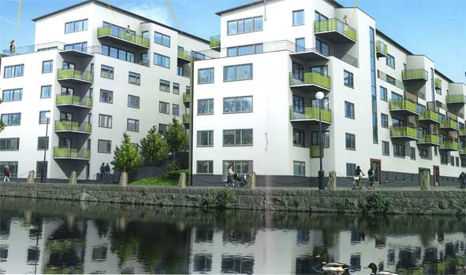

Till medlemmarna i Bostadsrättsföreningen Gårda Terrass

Infobrev september 2020

Sommaren börjar lida mot sitt slut men vi har fått njuta av den även första veckan i september…

Styrelsen har återupptagit sina möten efter sommaruppehållet. Som ni kanske ser håller inner-gården på att uppdateras. Bl.a. har bambuhäckarna tagits bort och kommer ersättas enligt rekommendation av vår gårds entreprenör Green Landscaping

Under många varma sommardagar har medlemmar reagerat på ett alltför ”vidlyftigt” festande. Även sent och alltför länge till förtret för medlemmars sömn. Ber alla att respektera våra ordningsregler (som finns på hemsidan och i tryck på insidan vid entrédörrarna).

Elsparkcyklar ser vi ligger (slängda) utmed Vädursgatan (på trottoaren) och även på gården. Ni som känner er träffade se till att ni parkerar dem på ett snyggt sätt för allas trevnad. Tack!

En del av er har kanske analog mottagning från Comhem. Ni har säkert märkt att den analoga sändningen upphör 8/9. Ni bör följa instruktionen som ”rullar i rutan” för att digitalisera sändningen eller byta TV om den är mer än 10–12 år gammal.

Nya medlemmar flyttar in i 4D, 1/12, Lena o Göran Olsson och i 4E (nu i september) Bengt o Christine Rosén.

Roger och Maria Hultfelt (säljare i 4E) valde att köpa lgh längst upp i 4B och förblir medlemmar.

Vill påminna gamla som nya medlemmar att byta ut filtren bakom vissa radiatorer (värmeelementen) för ett bättre inomhusklimat. Lyft på locket och dra ut filtret och kolla om det behöver bytas.
På www.acticon.se utbytesfilter Easy-Vent, komfortfilter F7-310, 443 x 310 mm köper ni nya!

Frågor eller funderingar är det bara att kontakta styrelsen!

Häsningar från styrelsen gnm/
Olle Rönnerman
olle@ronnerman.se
0708-353992

